Санкт-Петербургский Национальный Исследовательский  
Университет ИТМО

Факультет программной инженерии и компьютерной техники

**Домашняя работа №4**

По дискретной математике

Вариант 105

Выполнил:

Студент группы P3116

Григорьев Даниил Александрович

Преподаватель:

Поляков Владимир Иванович



Санкт-Петербург

2025

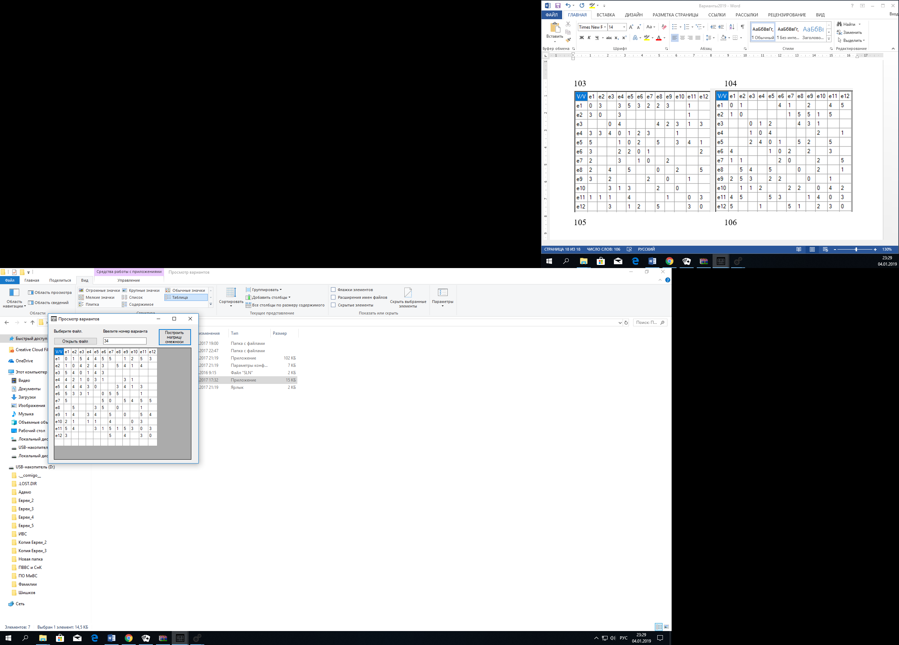

|  |  |  |  |  |  |  |  |  |  |  |  |
| --- | --- | --- | --- | --- | --- | --- | --- | --- | --- | --- | --- |
| 0 | 1 | 5 | 4 | 4 | 5 | 5 | 0 | 1 | 2 | 5 | 3 |
| 1 | 0 | 4 | 2 | 4 | 3 | 0 | 5 | 4 | 1 | 4 | 0 |
| 5 | 4 | 0 | 1 | 4 | 3 | 0 | 0 | 0 | 0 | 0 | 0 |
| 4 | 2 | 1 | 0 | 3 | 1 | 0 | 0 | 3 | 1 | 0 | 0 |
| 4 | 4 | 4 | 3 | 0 | 0 | 0 | 3 | 4 | 1 | 3 | 0 |
| 5 | 3 | 3 | 1 | 0 | 0 | 5 | 5 | 0 | 0 | 1 | 0 |
| 5 | 0 | 0 | 0 | 0 | 5 | 0 | 0 | 5 | 4 | 5 | 5 |
| 0 | 5 | 0 | 0 | 3 | 5 | 0 | 0 | 0 | 0 | 1 | 0 |
| 1 | 4 | 0 | 3 | 4 | 0 | 5 | 0 | 0 | 0 | 5 | 4 |
| 2 | 1 | 0 | 1 | 1 | 0 | 4 | 0 | 0 | 0 | 3 | 0 |
| 5 | 4 | 0 | 0 | 3 | 1 | 5 | 1 | 5 | 3 | 0 | 3 |
| 3 | 0 | 0 | 0 | 0 | 0 | 5 | 0 | 4 | 0 | 3 | 0 |

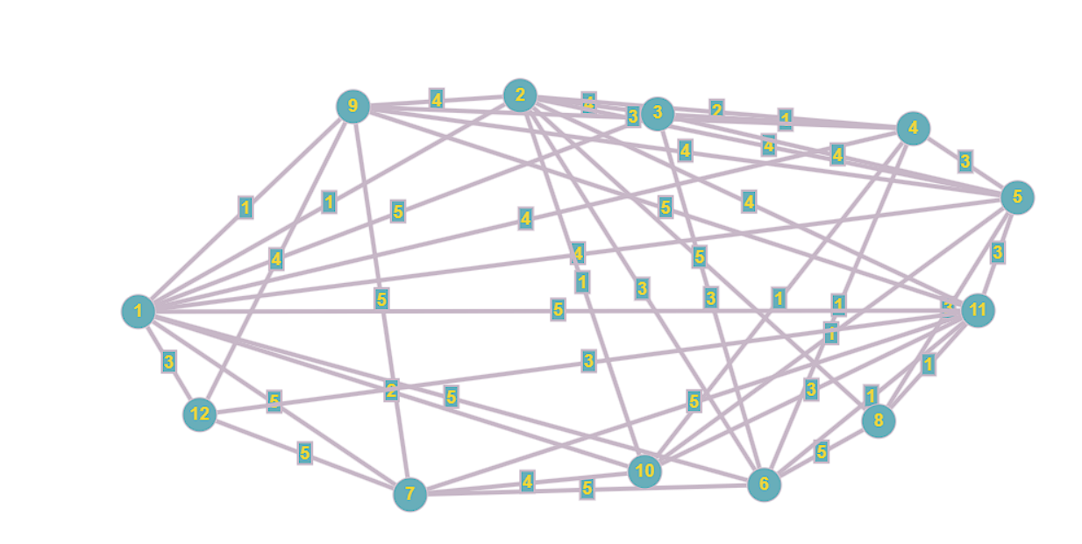

**Планаризовать граф**

Уберём веса (сделаем граф невзвешенным)

|  |  |  |  |  |  |  |  |  |  |  |  |  |
| --- | --- | --- | --- | --- | --- | --- | --- | --- | --- | --- | --- | --- |
|  |  |  |  |  |  |  |  |  |  |  |  |  |
|  |  |  |  |  |  |  |  |  |  |  |  |  |
| **VVV** | **x1** | **x2** | **x3** | **x4** | **x5** | **x6** | **x7** | **x8** | **x9** | **x10** | **x11** | **x12** |
| **x1** | 0 | 1 | 1 | 1 | 1 | 1 | 1 | 0 | 1 | 1 | 1 | 1 |
| **x2** | 1 | 0 | 1 | 1 | 1 | 1 | 0 | 1 | 1 | 1 | 1 | 0 |
| **x3** | 1 | 1 | 0 | 1 | 1 | 1 | 0 | 0 | 0 | 0 | 0 | 0 |
| **x4** | 1 | 1 | 1 | 0 | 1 | 1 | 0 | 0 | 1 | 1 | 0 | 0 |
| **x5** | 1 | 1 | 1 | 1 | 0 | 0 | 0 | 1 | 1 | 1 | 1 | 0 |
| **x6** | 1 | 1 | 1 | 1 | 0 | 0 | 1 | 1 | 0 | 0 | 1 | 0 |
| **x7** | 1 | 0 | 0 | 0 | 0 | 1 | 0 | 0 | 1 | 1 | 1 | 1 |
| **x8** | 0 | 1 | 0 | 0 | 1 | 1 | 0 | 0 | 0 | 0 | 1 | 0 |
| **x9** | 1 | 1 | 0 | 1 | 1 | 0 | 1 | 0 | 0 | 0 | 1 | 1 |
| **x10** | 1 | 1 | 0 | 1 | 1 | 0 | 1 | 0 | 0 | 0 | 1 | 0 |
| **x11** | 1 | 1 | 0 | 0 | 1 | 1 | 1 | 1 | 1 | 1 | 0 | 1 |
| **x12** | 1 | 0 | 0 | 0 | 0 | 0 | 1 | 0 | 1 | 0 | 1 | 0 |

Включаем в S вершину x1. S={x1}

Возможная вершина: x2. S={x1,x2}

Возможная вершина: x3. S={x1,x2,x3}

Возможная вершина: x4. S={x1,x2,x3,x4}

Возможная вершина: x5. S={x1,x2,x3,x4,x5}

Возможная вершина: x8. S={x1,x2,x3,x4,x5,x8}

Возможная вершина: x6. S={x1,x2,x3,x4,x5,x8,x6}

Возможная вершина: x7. S={x1,x2,x3,x4,x5,x8,x6,x7}

Возможная вершина: x9. S={x1,x2,x3,x4,x5,x8,x6,x7,x9}

Возможная вершина: x11. S={x1,x2,x3,x4,x5,x8,x6,x7,x9,x11}

Возможная вершина: x10. S={x1,x2,x3,x4,x5,x8,x6,x7,x9,x11,x10}

У x10 больше нет возможных вершин, удалим ее. Перейдем к x11. S={x1,x2,x3,x4,x5,x8,x6,x7,x9,x11}

Возможная вершина: x12. S={x1,x2,x3,x4,x5,x8,x6,x7,x9,x11,x12}

У x12 больше нет возможных вершин, удалим ее. Перейдем к x11. S={x1,x2,x3,x4,x5,x8,x6,x7,x9,x11}

У x11 больше нет возможных вершин, удалим ее. Перейдем к x9. S={x1,x2,x3,x4,x5,x8,x6,x7,x9}

Возможная вершина: x12. S={x1,x2,x3,x4,x5,x8,x6,x7,x9,x12}

Возможная вершина: x11. S={x1,x2,x3,x4,x5,x8,x6,x7,x9,x12,x11}

Возможная вершина: x10. S={x1,x2,x3,x4,x5,x8,x6,x7,x9,x12,x11,x10}

Гамильтонов цикл найден. S={x1,x2,x3,x4,x5,x8,x6,x7,x9,x12,x11,x10}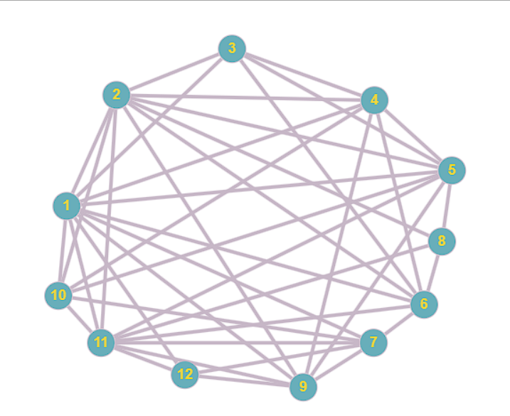

Перенумеруем вершины графа, чтобы ребра гамильтонова цикла были внешними:

|  |  |  |  |  |  |  |  |  |  |  |  |  |
| --- | --- | --- | --- | --- | --- | --- | --- | --- | --- | --- | --- | --- |
| до перенумерации | x1 | x2 | x3 | x4 | x5 | x6 | x7 | x8 | x9 | x10 | x11 | x12 |
| после перенумерации | x1 | x2 | x3 | x4 | x5 | x8 | x6 | x7 | x9 | x12 | x11 | x10 |

**Матрица смежности с перенумерованными вершинами**

|  |  |  |  |  |  |  |  |  |  |  |  |  |
| --- | --- | --- | --- | --- | --- | --- | --- | --- | --- | --- | --- | --- |
|  | **x1** | **x2** | **x3** | **x4** | **x5** | **x6** | **x7** | **x8** | **x9** | **x10** | **x11** | **x12** |
| **x1** | 0 | 1 | 1 | 1 | 1 | 0 | 1 | 1 | 1 | 1 | 1 | 1 |
| **x2** | 1 | 0 | 1 | 1 | 1 | 1 | 1 | 0 | 1 | 0 | 1 | 1 |
| **x3** | 1 | 1 | 0 | 1 | 1 | 0 | 1 | 0 | 0 | 0 | 0 | 0 |
| **x4** | 1 | 1 | 1 | 0 | 1 | 0 | 1 | 0 | 1 | 0 | 0 | 1 |
| **x5** | 1 | 1 | 1 | 1 | 0 | 1 | 0 | 0 | 1 | 0 | 1 | 1 |
| **x6** | 0 | 1 | 0 | 0 | 1 | 0 | 1 | 0 | 0 | 0 | 1 | 0 |
| **x7** | 1 | 1 | 1 | 1 | 0 | 1 | 0 | 1 | 0 | 0 | 1 | 0 |
| **x8** | 1 | 0 | 0 | 0 | 0 | 0 | 1 | 0 | 1 | 1 | 1 | 1 |
| **x9** | 1 | 1 | 0 | 1 | 1 | 0 | 0 | 1 | 0 | 1 | 1 | 0 |
| **x10** | 1 | 0 | 0 | 0 | 0 | 0 | 0 | 1 | 1 | 0 | 1 | 0 |
| **x11** | 1 | 1 | 0 | 0 | 1 | 1 | 1 | 1 | 1 | 1 | 0 | 1 |
| **x12** | 1 | 1 | 0 | 1 | 1 | 0 | 0 | 1 | 0 | 0 | 1 | 0 |

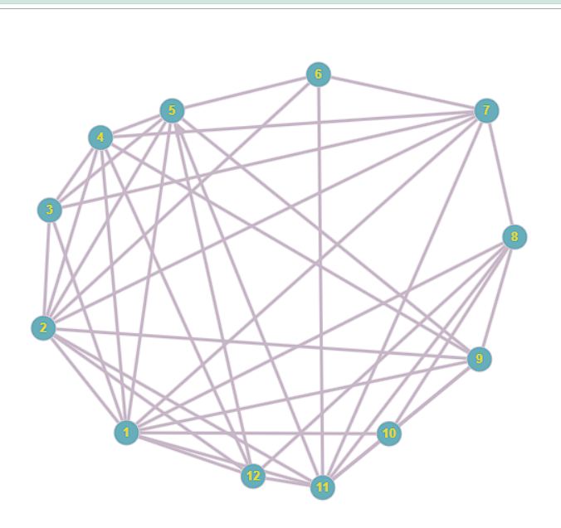

1. Определим p212, для чего в матрице R выделим подматрицу R212.
2. Ребро (x2x12) пересекается с (x1x3),(x1x4),(x1x5),(x1x7),(x1x8),(x1x9),(x1x10),(x1x11)
3. Определим p211, для чего в матрице R выделим подматрицу R211.
4. Ребро (x2x11) пересекается с (x1x3),(x1x4),(x1x5),(x1x7),(x1x8),(x1x9),(x1x10)
5. Определим p29, для чего в матрице R выделим подматрицу R29.
6. Ребро (x2x9) пересекается с (x1x3),(x1x4),(x1x5),(x1x7),(x1x8)
7. Определим p27, для чего в матрице R выделим подматрицу R27.
8. Ребро (x2x7) пересекается с (x1x3),(x1x4),(x1x5)
9. Определим p26, для чего в матрице R выделим подматрицу R26.
10. Ребро (x2x6) пересекается с (x1x3),(x1x4),(x1x5)
11. Определим p25, для чего в матрице R выделим подматрицу R25.
12. Ребро (x2x5) пересекается с (x1x3),(x1x4)
13. Определим p24, для чего в матрице R выделим подматрицу R24.
14. Ребро (x2x4) пересекается с (x1x3)
15. 15 пересечений графа найдено, закончим поиск.

Матрица графа пересечений выглядит следующим образом:

|  |  |  |  |  |  |  |  |  |  |  |  |  |  |  |  |
| --- | --- | --- | --- | --- | --- | --- | --- | --- | --- | --- | --- | --- | --- | --- | --- |
|  | p1 3 | p2 12 | p1 4 | p1 5 | p1 7 | p1 8 | p1 9 | p1 10 | p1 11 | p2 11 | p2 9 | p2 7 | p2 6 | p2 5 | p2 4 |
| p1 3 | 1 | 1 | 0 | 0 | 0 | 0 | 0 | 0 | 0 | 1 | 1 | 1 | 1 | 1 | 1 |
| p2 12 | 1 | 1 | 1 | 1 | 1 | 1 | 1 | 1 | 1 | 0 | 0 | 0 | 0 | 0 | 0 |
| p1 4 | 0 | 1 | 1 | 0 | 0 | 0 | 0 | 0 | 0 | 1 | 1 | 1 | 1 | 1 | 0 |
| p1 5 | 0 | 1 | 0 | 1 | 0 | 0 | 0 | 0 | 0 | 1 | 1 | 1 | 1 | 0 | 0 |
| p1 7 | 0 | 1 | 0 | 0 | 1 | 0 | 0 | 0 | 0 | 1 | 1 | 0 | 0 | 0 | 0 |
| p1 8 | 0 | 1 | 0 | 0 | 0 | 1 | 0 | 0 | 0 | 1 | 1 | 0 | 0 | 0 | 0 |
| p1 9 | 0 | 1 | 0 | 0 | 0 | 0 | 1 | 0 | 0 | 1 | 0 | 0 | 0 | 0 | 0 |
| p1 10 | 0 | 1 | 0 | 0 | 0 | 0 | 0 | 1 | 0 | 1 | 0 | 0 | 0 | 0 | 0 |
| p1 11 | 0 | 1 | 0 | 0 | 0 | 0 | 0 | 0 | 1 | 0 | 0 | 0 | 0 | 0 | 0 |
| p2 11 | 1 | 0 | 1 | 1 | 1 | 1 | 1 | 1 | 0 | 1 | 0 | 0 | 0 | 0 | 0 |
| p2 9 | 1 | 0 | 1 | 1 | 1 | 1 | 0 | 0 | 0 | 0 | 1 | 0 | 0 | 0 | 0 |
| p2 7 | 1 | 0 | 1 | 1 | 0 | 0 | 0 | 0 | 0 | 0 | 0 | 1 | 0 | 0 | 0 |
| p2 6 | 1 | 0 | 1 | 1 | 0 | 0 | 0 | 0 | 0 | 0 | 0 | 0 | 1 | 0 | 0 |
| p2 5 | 1 | 0 | 1 | 0 | 0 | 0 | 0 | 0 | 0 | 0 | 0 | 0 | 0 | 1 | 0 |
| p2 4 | 1 | 0 | 0 | 0 | 0 | 0 | 0 | 0 | 0 | 0 | 0 | 0 | 0 | 0 | 1 |

**Построение семейства**ψG

В 1 строке ищем первый нулевой элемент - r1 3. Записываем дизъюнкцию M1 3=r1∨r3=110011110100000∨011010010010111=111011110110111

В строке M1 3 находим номера нулевых элементов, составляем список J′={4,9,12}. Записываем дизъюнкцию M1 3 4=M1 3∨r4=111011110110111∨010110000010110=111111110110111

В строке M1 3 4 находим номера нулевых элементов, составляем список J′={9,12}. Записываем дизъюнкцию M1 3 4 9=M1 3 4∨r9=111111110110111∨000000011100000=111111111110111

В строке M1 3 4 9 находим номера нулевых элементов, составляем список J′={12}. Записываем дизъюнкцию M1 3 4 9 12=M1 3 4 9∨r12=111111111110111∨000000100001111=111111111111111

В строке M1 3 4 9 12 все 1. Построено ψ1={u1 5,u1 7,u1 8,u2 4,u5 7} Записываем дизъюнкцию M1 3 4 12=M1 3 4∨r12=111111110110111∨000000100001111=111111110111111

В строке M1 3 4 12 остались незакрытые 0. Записываем дизъюнкцию M1 3 9=M1 3∨r9=111011110110111∨000000011100000=111011111110111

В строке M1 3 9 находим номера нулевых элементов, составляем список J′={12}. Строка 12 не закроет ноль на 4 позиции. Записываем дизъюнкцию M1 3 12=M1 3∨r12=111011110110111∨000000100001111=111011110111111

В строке M1 3 12 остались незакрытые 0. Записываем дизъюнкцию M1 4=r1∨r4=110011110100000∨010110000010110=110111110110110

В строке M1 4 находим номера нулевых элементов, составляем список J′={9,12,15}. Записываем дизъюнкцию M1 4 9=M1 4∨r9=110111110110110∨000000011100000=110111111110110

В строке M1 4 9 находим номера нулевых элементов, составляем список J′={12,15}. Записываем дизъюнкцию M1 4 9 12=M1 4 9∨r12=110111111110110∨000000100001111=110111111111111

В строке M1 4 9 12 остались незакрытые 0. Записываем дизъюнкцию M1 4 9 15=M1 4 9∨r15=110111111110110∨001001000101001=111111111111111

В строке M1 4 9 15 все 1. Построено ψ2={u1 5,u1 8,u2 4,u6 8} Записываем дизъюнкцию M1 4 12=M1 4∨r12=110111110110110∨000000100001111=110111110111111

В строке M1 4 12 остались незакрытые 0. Записываем дизъюнкцию M1 4 15=M1 4∨r15=110111110110110∨001001000101001=111111110111111

В строке M1 4 15 остались незакрытые 0. Записываем дизъюнкцию M1 9=r1∨r9=110011110100000∨000000011100000=110011111100000

В строке M1 9 находим номера нулевых элементов, составляем список J′={11,12,13,14,15}. Записываем дизъюнкцию M1 9 11=M1 9∨r11=110011111100000∨001111110110000=111111111110000

В строке M1 9 11 находим номера нулевых элементов, составляем список J′={12,13,14,15}. Записываем дизъюнкцию M1 9 11 12=M1 9 11∨r12=111111111110000∨000000100001111=111111111111111

В строке M1 9 11 12 все 1. Построено ψ3={u1 5,u2 4,u5 12,u5 7} Записываем дизъюнкцию M1 9 11 13=M1 9 11∨r13=111111111110000∨001111010101100=111111111111100

В строке M1 9 11 13 находим номера нулевых элементов, составляем список J′={14,15}. Записываем дизъюнкцию M1 9 11 13 14=M1 9 11 13∨r14=111111111111100∨001101010101010=111111111111110

В строке M1 9 11 13 14 находим номера нулевых элементов, составляем список J′={15}. Записываем дизъюнкцию M1 9 11 13 14 15=M1 9 11 13 14∨r15=111111111111110∨001001000101001=111111111111111

В строке M1 9 11 13 14 15 все 1. Построено ψ4={u1 5,u2 4,u5 12,u6 11,u6 10,u6 8} Записываем дизъюнкцию M1 9 11 13 15=M1 9 11 13∨r15=111111111111100∨001001000101001=111111111111101

В строке M1 9 11 13 15 остались незакрытые 0. Записываем дизъюнкцию M1 9 11 14=M1 9 11∨r14=111111111110000∨001101010101010=111111111111010

В строке M1 9 11 14 находим номера нулевых элементов, составляем список J′={15}. Строка 15 не закроет ноль на 13 позиции. Записываем дизъюнкцию M1 9 11 15=M1 9 11∨r15=111111111110000∨001001000101001=111111111111001

В строке M1 9 11 15 остались незакрытые 0. Записываем дизъюнкцию M1 9 12=M1 9∨r12=110011111100000∨000000100001111=110011111101111

В строке M1 9 12 остались незакрытые 0. Записываем дизъюнкцию M1 9 13=M1 9∨r13=110011111100000∨001111010101100=111111111101100

В строке M1 9 13 находим номера нулевых элементов, составляем список J′={14,15}. Строки 14, 15 не закроют ноль на 11 позиции. Записываем дизъюнкцию M1 9 14=M1 9∨r14=110011111100000∨001101010101010=111111111101010

В строке M1 9 14 находим номера нулевых элементов, составляем список J′={15}. Строка 15 не закроет нули на позициях 11, 13 Записываем дизъюнкцию M1 9 15=M1 9∨r15=110011111100000∨001001000101001=111011111101001

В строке M1 9 15 остались незакрытые 0. Записываем дизъюнкцию M1 11=r1∨r11=110011110100000∨001111110110000=111111110110000

В строке M1 11 находим номера нулевых элементов, составляем список J′={12,13,14,15}. Строки 12, 13, 14, 15 не закроют ноль на 9 позиции. Записываем дизъюнкцию M1 12=r1∨r12=110011110100000∨000000100001111=110011110101111

В строке M1 12 остались незакрытые 0. Записываем дизъюнкцию M1 13=r1∨r13=110011110100000∨001111010101100=111111110101100

В строке M1 13 находим номера нулевых элементов, составляем список J′={14,15}. Строки 14, 15 не закроют нули на позициях 9, 11 Записываем дизъюнкцию M1 14=r1∨r14=110011110100000∨001101010101010=111111110101010

В строке M1 14 находим номера нулевых элементов, составляем список J′={15}. Строка 15 не закроет нули на позициях 9, 11, 13 Записываем дизъюнкцию M1 15=r1∨r15=110011110100000∨001001000101001=111011110101001

В строке M1 15 остались незакрытые 0. В 2 строке ищем первый нулевой элемент - r2 5. Записываем дизъюнкцию M2 5=r2∨r5=111100000000000∨101110000010100=111110000010100

В строке M2 5 находим номера нулевых элементов, составляем список J′={6,7,8,9,10,12,14,15}. Записываем дизъюнкцию M2 5 6=M2 5∨r6=111110000010100∨100001010010111=111111010010111

В строке M2 5 6 находим номера нулевых элементов, составляем список J′={7,9,10,12}. Записываем дизъюнкцию M2 5 6 7=M2 5 6∨r7=111111010010111∨100000110111000=111111110111111

В строке M2 5 6 7 находим номера нулевых элементов, составляем список J′={9}. Записываем дизъюнкцию M2 5 6 7 9=M2 5 6 7∨r9=111111110111111∨000000011100000=111111111111111

В строке M2 5 6 7 9 все 1. Построено ψ5={u2 12,u2 10,u2 7,u2 6,u2 4} Записываем дизъюнкцию M2 5 6 9=M2 5 6∨r9=111111010010111∨000000011100000=111111011110111

В строке M2 5 6 9 находим номера нулевых элементов, составляем список J′={12}. Записываем дизъюнкцию M2 5 6 9 12=M2 5 6 9∨r12=111111011110111∨000000100001111=111111111111111

В строке M2 5 6 9 12 все 1. Построено ψ6={u2 12,u2 10,u2 7,u2 4,u5 7} Записываем дизъюнкцию M2 5 6 10=M2 5 6∨r10=111111010010111∨100000101110111=111111111110111

В строке M2 5 6 10 находим номера нулевых элементов, составляем список J′={12}. Записываем дизъюнкцию M2 5 6 10 12=M2 5 6 10∨r12=111111111110111∨000000100001111=111111111111111

В строке M2 5 6 10 12 все 1. Построено ψ7={u2 12,u2 10,u2 7,u3 7,u5 7} Записываем дизъюнкцию M2 5 6 12=M2 5 6∨r12=111111010010111∨000000100001111=111111110011111

В строке M2 5 6 12 остались незакрытые 0. Записываем дизъюнкцию M2 5 7=M2 5∨r7=111110000010100∨100000110111000=111110110111100

В строке M2 5 7 находим номера нулевых элементов, составляем список J′={9,14,15}. Записываем дизъюнкцию M2 5 7 9=M2 5 7∨r9=111110110111100∨000000011100000=111110111111100

В строке M2 5 7 9 находим номера нулевых элементов, составляем список J′={14,15}. Записываем дизъюнкцию M2 5 7 9 14=M2 5 7 9∨r14=111110111111100∨001101010101010=111111111111110

В строке M2 5 7 9 14 находим номера нулевых элементов, составляем список J′={15}. Записываем дизъюнкцию M2 5 7 9 14 15=M2 5 7 9 14∨r15=111111111111110∨001001000101001=111111111111111

В строке M2 5 7 9 14 15 все 1. Построено ψ8={u2 12,u2 10,u2 6,u2 4,u6 10,u6 8} Записываем дизъюнкцию M2 5 7 9 15=M2 5 7 9∨r15=111110111111100∨001001000101001=111111111111101

В строке M2 5 7 9 15 остались незакрытые 0. Записываем дизъюнкцию M2 5 7 14=M2 5 7∨r14=111110110111100∨001101010101010=111111110111110

В строке M2 5 7 14 находим номера нулевых элементов, составляем список J′={15}. Строка 15 не закроет ноль на 9 позиции. Записываем дизъюнкцию M2 5 7 15=M2 5 7∨r15=111110110111100∨001001000101001=111111110111101

В строке M2 5 7 15 остались незакрытые 0. Записываем дизъюнкцию M2 5 8=M2 5∨r8=111110000010100∨101001111010110=111111111010110

В строке M2 5 8 находим номера нулевых элементов, составляем список J′={10,12,15}. Записываем дизъюнкцию M2 5 8 10=M2 5 8∨r10=111111111010110∨100000101110111=111111111110111

В строке M2 5 8 10 находим номера нулевых элементов, составляем список J′={12}. Записываем дизъюнкцию M2 5 8 10 12=M2 5 8 10∨r12=111111111110111∨000000100001111=111111111111111

В строке M2 5 8 10 12 все 1. Построено ψ9={u2 12,u2 10,u3 8,u3 7,u5 7} Записываем дизъюнкцию M2 5 8 12=M2 5 8∨r12=111111111010110∨000000100001111=111111111011111

В строке M2 5 8 12 остались незакрытые 0. Записываем дизъюнкцию M2 5 8 15=M2 5 8∨r15=111111111010110∨001001000101001=111111111111111

В строке M2 5 8 15 все 1. Построено ψ10={u2 12,u2 10,u3 8,u6 8} Записываем дизъюнкцию M2 5 9=M2 5∨r9=111110000010100∨000000011100000=111110011110100

В строке M2 5 9 находим номера нулевых элементов, составляем список J′={12,14,15}. Записываем дизъюнкцию M2 5 9 12=M2 5 9∨r12=111110011110100∨000000100001111=111110111111111

В строке M2 5 9 12 остались незакрытые 0. Записываем дизъюнкцию M2 5 9 14=M2 5 9∨r14=111110011110100∨001101010101010=111111011111110

В строке M2 5 9 14 находим номера нулевых элементов, составляем список J′={15}. Строка 15 не закроет ноль на 7 позиции. Записываем дизъюнкцию M2 5 9 15=M2 5 9∨r15=111110011110100∨001001000101001=111111011111101

В строке M2 5 9 15 остались незакрытые 0. Записываем дизъюнкцию M2 5 10=M2 5∨r10=111110000010100∨100000101110111=111110101110111

В строке M2 5 10 находим номера нулевых элементов, составляем список J′={12}. Строка 12 не закроет нули на позициях 6, 8 Записываем дизъюнкцию M2 5 12=M2 5∨r12=111110000010100∨000000100001111=111110100011111

В строке M2 5 12 остались незакрытые 0. Записываем дизъюнкцию M2 5 14=M2 5∨r14=111110000010100∨001101010101010=111111010111110

В строке M2 5 14 находим номера нулевых элементов, составляем список J′={15}. Строка 15 не закроет нули на позициях 7, 9 Записываем дизъюнкцию M2 5 15=M2 5∨r15=111110000010100∨001001000101001=111111000111101

В строке M2 5 15 остались незакрытые 0. Записываем дизъюнкцию M2 6=r2∨r6=111100000000000∨100001010010111=111101010010111

В строке M2 6 находим номера нулевых элементов, составляем список J′={7,9,10,12}. Строки 7, 9, 10, 12 не закроют ноль на 5 позиции. Записываем дизъюнкцию M2 7=r2∨r7=111100000000000∨100000110111000=111100110111000

В строке M2 7 находим номера нулевых элементов, составляем список J′={9,13,14,15}. Записываем дизъюнкцию M2 7 9=M2 7∨r9=111100110111000∨000000011100000=111100111111000

В строке M2 7 9 находим номера нулевых элементов, составляем список J′={13,14,15}. Записываем дизъюнкцию M2 7 9 13=M2 7 9∨r13=111100111111000∨001111010101100=111111111111100

В строке M2 7 9 13 находим номера нулевых элементов, составляем список J′={14,15}. Записываем дизъюнкцию M2 7 9 13 14=M2 7 9 13∨r14=111111111111100∨001101010101010=111111111111110

В строке M2 7 9 13 14 находим номера нулевых элементов, составляем список J′={15}. Записываем дизъюнкцию M2 7 9 13 14 15=M2 7 9 13 14∨r15=111111111111110∨001001000101001=111111111111111

В строке M2 7 9 13 14 15 все 1. Построено ψ11={u2 12,u2 6,u2 4,u6 11,u6 10,u6 8} Записываем дизъюнкцию M2 7 9 13 15=M2 7 9 13∨r15=111111111111100∨001001000101001=111111111111101

В строке M2 7 9 13 15 остались незакрытые 0. Записываем дизъюнкцию M2 7 9 14=M2 7 9∨r14=111100111111000∨001101010101010=111101111111010

В строке M2 7 9 14 находим номера нулевых элементов, составляем список J′={15}. Строка 15 не закроет нули на позициях 5, 13 Записываем дизъюнкцию M2 7 9 15=M2 7 9∨r15=111100111111000∨001001000101001=111101111111001

В строке M2 7 9 15 остались незакрытые 0. Записываем дизъюнкцию M2 7 13=M2 7∨r13=111100110111000∨001111010101100=111111110111100

В строке M2 7 13 находим номера нулевых элементов, составляем список J′={14,15}. Строки 14, 15 не закроют ноль на 9 позиции. Записываем дизъюнкцию M2 7 14=M2 7∨r14=111100110111000∨001101010101010=111101110111010

В строке M2 7 14 находим номера нулевых элементов, составляем список J′={15}. Строка 15 не закроет нули на позициях 5, 9, 13 Записываем дизъюнкцию M2 7 15=M2 7∨r15=111100110111000∨001001000101001=111101110111001

В строке M2 7 15 остались незакрытые 0. Записываем дизъюнкцию M2 8=r2∨r8=111100000000000∨101001111010110=111101111010110

В строке M2 8 находим номера нулевых элементов, составляем список J′={10,12,15}. Строки 10, 12, 15 не закроют ноль на 5 позиции. Записываем дизъюнкцию M2 9=r2∨r9=111100000000000∨000000011100000=111100011100000

В строке M2 9 находим номера нулевых элементов, составляем список J′={11,12,13,14,15}. Записываем дизъюнкцию M2 9 11=M2 9∨r11=111100011100000∨001111110110000=111111111110000

В строке M2 9 11 находим номера нулевых элементов, составляем список J′={12,13,14,15}. Записываем дизъюнкцию M2 9 11 12=M2 9 11∨r12=111111111110000∨000000100001111=111111111111111

В строке M2 9 11 12 все 1. Построено ψ12={u2 12,u2 4,u5 12,u5 7} Записываем дизъюнкцию M2 9 11 13=M2 9 11∨r13=111111111110000∨001111010101100=111111111111100

В строке M2 9 11 13 находим номера нулевых элементов, составляем список J′={14,15}. Записываем дизъюнкцию M2 9 11 13 14=M2 9 11 13∨r14=111111111111100∨001101010101010=111111111111110

В строке M2 9 11 13 14 находим номера нулевых элементов, составляем список J′={15}. Записываем дизъюнкцию M2 9 11 13 14 15=M2 9 11 13 14∨r15=111111111111110∨001001000101001=111111111111111

В строке M2 9 11 13 14 15 все 1. Построено ψ13={u2 12,u2 4,u5 12,u6 11,u6 10,u6 8} Записываем дизъюнкцию M2 9 11 13 15=M2 9 11 13∨r15=111111111111100∨001001000101001=111111111111101

В строке M2 9 11 13 15 остались незакрытые 0. Записываем дизъюнкцию M2 9 11 14=M2 9 11∨r14=111111111110000∨001101010101010=111111111111010

В строке M2 9 11 14 находим номера нулевых элементов, составляем список J′={15}. Строка 15 не закроет ноль на 13 позиции. Записываем дизъюнкцию M2 9 11 15=M2 9 11∨r15=111111111110000∨001001000101001=111111111111001

В строке M2 9 11 15 остались незакрытые 0. Записываем дизъюнкцию M2 9 12=M2 9∨r12=111100011100000∨000000100001111=111100111101111

В строке M2 9 12 остались незакрытые 0. Записываем дизъюнкцию M2 9 13=M2 9∨r13=111100011100000∨001111010101100=111111011101100

В строке M2 9 13 находим номера нулевых элементов, составляем список J′={14,15}. Строки 14, 15 не закроют нули на позициях 7, 11 Записываем дизъюнкцию M2 9 14=M2 9∨r14=111100011100000∨001101010101010=111101011101010

В строке M2 9 14 находим номера нулевых элементов, составляем список J′={15}. Строка 15 не закроет нули на позициях 5, 7, 11, 13 Записываем дизъюнкцию M2 9 15=M2 9∨r15=111100011100000∨001001000101001=111101011101001

В строке M2 9 15 остались незакрытые 0. Записываем дизъюнкцию M2 10=r2∨r10=111100000000000∨100000101110111=111100101110111

В строке M2 10 находим номера нулевых элементов, составляем список J′={12}. Строка 12 не закроет нули на позициях 5, 6, 8 Записываем дизъюнкцию M2 11=r2∨r11=111100000000000∨001111110110000=111111110110000

В строке M2 11 находим номера нулевых элементов, составляем список J′={12,13,14,15}. Строки 12, 13, 14, 15 не закроют ноль на 9 позиции. Записываем дизъюнкцию M2 12=r2∨r12=111100000000000∨000000100001111=111100100001111

В строке M2 12 остались незакрытые 0. Записываем дизъюнкцию M2 13=r2∨r13=111100000000000∨001111010101100=111111010101100

В строке M2 13 находим номера нулевых элементов, составляем список J′={14,15}. Строки 14, 15 не закроют нули на позициях 7, 9, 11 Записываем дизъюнкцию M2 14=r2∨r14=111100000000000∨001101010101010=111101010101010

В строке M2 14 находим номера нулевых элементов, составляем список J′={15}. Строка 15 не закроет нули на позициях 5, 7, 9, 11, 13 Записываем дизъюнкцию M2 15=r2∨r15=111100000000000∨001001000101001=111101000101001

В строке M2 15 остались незакрытые 0. В 3 строке ищем первый нулевой элемент - r3 4. Записываем дизъюнкцию M3 4=r3∨r4=011010010010111∨010110000010110=011110010010111

В строке M3 4 находим номера нулевых элементов, составляем список J′={6,7,9,10,12}. Записываем дизъюнкцию M3 4 6=M3 4∨r6=011110010010111∨100001010010111=111111010010111

В строке M3 4 6 находим номера нулевых элементов, составляем список J′={7,9,10,12}. Записываем дизъюнкцию M3 4 6 7=M3 4 6∨r7=111111010010111∨100000110111000=111111110111111

В строке M3 4 6 7 находим номера нулевых элементов, составляем список J′={9}. Записываем дизъюнкцию M3 4 6 7 9=M3 4 6 7∨r9=111111110111111∨000000011100000=111111111111111

В строке M3 4 6 7 9 все 1. Построено ψ14={u1 7,u1 8,u2 7,u2 6,u2 4} Записываем дизъюнкцию M3 4 6 9=M3 4 6∨r9=111111010010111∨000000011100000=111111011110111

В строке M3 4 6 9 находим номера нулевых элементов, составляем список J′={12}. Записываем дизъюнкцию M3 4 6 9 12=M3 4 6 9∨r12=111111011110111∨000000100001111=111111111111111

В строке M3 4 6 9 12 все 1. Построено ψ15={u1 7,u1 8,u2 7,u2 4,u5 7} Записываем дизъюнкцию M3 4 6 10=M3 4 6∨r10=111111010010111∨100000101110111=111111111110111

В строке M3 4 6 10 находим номера нулевых элементов, составляем список J′={12}. Записываем дизъюнкцию M3 4 6 10 12=M3 4 6 10∨r12=111111111110111∨000000100001111=111111111111111

В строке M3 4 6 10 12 все 1. Построено ψ16={u1 7,u1 8,u2 7,u3 7,u5 7} Записываем дизъюнкцию M3 4 6 12=M3 4 6∨r12=111111010010111∨000000100001111=111111110011111

В строке M3 4 6 12 остались незакрытые 0. Записываем дизъюнкцию M3 4 7=M3 4∨r7=011110010010111∨100000110111000=111110110111111

В строке M3 4 7 находим номера нулевых элементов, составляем список J′={9}. Строка 9 не закроет ноль на 6 позиции. Записываем дизъюнкцию M3 4 9=M3 4∨r9=011110010010111∨000000011100000=011110011110111

В строке M3 4 9 находим номера нулевых элементов, составляем список J′={12}. Строка 12 не закроет нули на позициях 1, 6 Записываем дизъюнкцию M3 4 10=M3 4∨r10=011110010010111∨100000101110111=111110111110111

В строке M3 4 10 находим номера нулевых элементов, составляем список J′={12}. Строка 12 не закроет ноль на 6 позиции. Записываем дизъюнкцию M3 4 12=M3 4∨r12=011110010010111∨000000100001111=011110110011111

В строке M3 4 12 остались незакрытые 0. Записываем дизъюнкцию M3 6=r3∨r6=011010010010111∨100001010010111=111011010010111

В строке M3 6 находим номера нулевых элементов, составляем список J′={7,9,10,12}. Строки 7, 9, 10, 12 не закроют ноль на 4 позиции. Записываем дизъюнкцию M3 7=r3∨r7=011010010010111∨100000110111000=111010110111111

В строке M3 7 находим номера нулевых элементов, составляем список J′={9}. Строка 9 не закроет нули на позициях 4, 6 Записываем дизъюнкцию M3 9=r3∨r9=011010010010111∨000000011100000=011010011110111

В строке M3 9 находим номера нулевых элементов, составляем список J′={12}. Строка 12 не закроет нули на позициях 1, 4, 6 Записываем дизъюнкцию M3 10=r3∨r10=011010010010111∨100000101110111=111010111110111

В строке M3 10 находим номера нулевых элементов, составляем список J′={12}. Строка 12 не закроет нули на позициях 4, 6 Записываем дизъюнкцию M3 12=r3∨r12=011010010010111∨000000100001111=011010110011111

В строке M3 12 остались незакрытые 0. В 4 строке ищем первый нулевой элемент - r4 6. Записываем дизъюнкцию M4 6=r4∨r6=010110000010110∨100001010010111=110111010010111

В строке M4 6 находим номера нулевых элементов, составляем список J′={7,9,10,12}. Строки 7, 9, 10, 12 не закроют ноль на 3 позиции. Записываем дизъюнкцию M4 7=r4∨r7=010110000010110∨100000110111000=110110110111110

В строке M4 7 находим номера нулевых элементов, составляем список J′={9,15}. Записываем дизъюнкцию M4 7 9=M4 7∨r9=110110110111110∨000000011100000=110110111111110

В строке M4 7 9 находим номера нулевых элементов, составляем список J′={15}. Записываем дизъюнкцию M4 7 9 15=M4 7 9∨r15=110110111111110∨001001000101001=111111111111111

В строке M4 7 9 15 все 1. Построено ψ17={u1 8,u2 6,u2 4,u6 8} Записываем дизъюнкцию M4 7 15=M4 7∨r15=110110110111110∨001001000101001=111111110111111

В строке M4 7 15 остались незакрытые 0. Записываем дизъюнкцию M4 8=r4∨r8=010110000010110∨101001111010110=111111111010110

В строке M4 8 находим номера нулевых элементов, составляем список J′={10,12,15}. Записываем дизъюнкцию M4 8 10=M4 8∨r10=111111111010110∨100000101110111=111111111110111

В строке M4 8 10 находим номера нулевых элементов, составляем список J′={12}. Записываем дизъюнкцию M4 8 10 12=M4 8 10∨r12=111111111110111∨000000100001111=111111111111111

В строке M4 8 10 12 все 1. Построено ψ18={u1 8,u3 8,u3 7,u5 7} Записываем дизъюнкцию M4 8 12=M4 8∨r12=111111111010110∨000000100001111=111111111011111

В строке M4 8 12 остались незакрытые 0. Записываем дизъюнкцию M4 8 15=M4 8∨r15=111111111010110∨001001000101001=111111111111111

В строке M4 8 15 все 1. Построено ψ19={u1 8,u3 8,u6 8} Записываем дизъюнкцию M4 9=r4∨r9=010110000010110∨000000011100000=010110011110110

В строке M4 9 находим номера нулевых элементов, составляем список J′={12,15}. Строки 12, 15 не закроют ноль на 1 позиции. Записываем дизъюнкцию M4 10=r4∨r10=010110000010110∨100000101110111=110110101110111

В строке M4 10 находим номера нулевых элементов, составляем список J′={12}. Строка 12 не закроет нули на позициях 3, 6, 8 Записываем дизъюнкцию M4 12=r4∨r12=010110000010110∨000000100001111=010110100011111

В строке M4 12 остались незакрытые 0. Записываем дизъюнкцию M4 15=r4∨r15=010110000010110∨001001000101001=011111000111111

В строке M4 15 остались незакрытые 0. Из матрицы R(G′) видно, что строки с номерами j > 4 не смогут закрыть ноль в позиции 2.

Семейство максимальных внутренне устойчивых множеств ψG построено. Это:

Семейство максимальных внутренне устойчивых множеств ψG построено: ψ1={u1 5,u1 7,u1 8,u2 4,u5 7}

ψ2={u1 5,u1 8,u2 4,u6 8}

ψ3={u1 5,u2 4,u5 12,u5 7}

ψ4={u1 5,u2 4,u5 12,u6 11,u6 10,u6 8}

ψ5={u2 12,u2 10,u2 7,u2 6,u2 4}

ψ6={u2 12,u2 10,u2 7,u2 4,u5 7}

ψ7={u2 12,u2 10,u2 7,u3 7,u5 7}

ψ8={u2 12,u2 10,u2 6,u2 4,u6 10,u6 8}

ψ9={u2 12,u2 10,u3 8,u3 7,u5 7}

ψ10={u2 12,u2 10,u3 8,u6 8}

ψ11={u2 12,u2 6,u2 4,u6 11,u6 10,u6 8}

ψ12={u2 12,u2 4,u5 12,u5 7}

ψ13={u2 12,u2 4,u5 12,u6 11,u6 10,u6 8}

ψ14={u1 7,u1 8,u2 7,u2 6,u2 4}

ψ15={u1 7,u1 8,u2 7,u2 4,u5 7}

ψ16={u1 7,u1 8,u2 7,u3 7,u5 7}

ψ17={u1 8,u2 6,u2 4,u6 8}

ψ18={u1 8,u3 8,u3 7,u5 7}

ψ19={u1 8,u3 8,u6 8}

**Выделение из G′ максимального двудольного подграфа H′**

Для каждой пары множеств вычислим значение критерия αγβ=|ψγ|+|ψβ|−|ψγ∩ψβ|: α12=|ψ1|+|ψ2|−|ψ1∩ψ2|=5+4−3=6 α13=|ψ1|+|ψ3|−|ψ1∩ψ3|=5+4−3=6 α14=|ψ1|+|ψ4|−|ψ1∩ψ4|=5+6−2=9 α15=|ψ1|+|ψ5|−|ψ1∩ψ5|=5+5−1=9 α16=|ψ1|+|ψ6|−|ψ1∩ψ6|=5+5−2=8 α17=|ψ1|+|ψ7|−|ψ1∩ψ7|=5+5−1=9 α18=|ψ1|+|ψ8|−|ψ1∩ψ8|=5+6−1=10 α19=|ψ1|+|ψ9|−|ψ1∩ψ9|=5+5−1=9 α110=|ψ1|+|ψ10|−|ψ1∩ψ10|=5+4−0=9 α111=|ψ1|+|ψ11|−|ψ1∩ψ11|=5+6−1=10 α112=|ψ1|+|ψ12|−|ψ1∩ψ12|=5+4−2=7 α113=|ψ1|+|ψ13|−|ψ1∩ψ13|=5+6−1=10 α114=|ψ1|+|ψ14|−|ψ1∩ψ14|=5+5−3=7 α115=|ψ1|+|ψ15|−|ψ1∩ψ15|=5+5−4=6 α116=|ψ1|+|ψ16|−|ψ1∩ψ16|=5+5−3=7 α117=|ψ1|+|ψ17|−|ψ1∩ψ17|=5+4−2=7 α118=|ψ1|+|ψ18|−|ψ1∩ψ18|=5+4−2=7 α119=|ψ1|+|ψ19|−|ψ1∩ψ19|=5+3−1=7 α23=|ψ2|+|ψ3|−|ψ2∩ψ3|=4+4−2=6 α24=|ψ2|+|ψ4|−|ψ2∩ψ4|=4+6−3=7 α25=|ψ2|+|ψ5|−|ψ2∩ψ5|=4+5−1=8 α26=|ψ2|+|ψ6|−|ψ2∩ψ6|=4+5−1=8 α27=|ψ2|+|ψ7|−|ψ2∩ψ7|=4+5−0=9 α28=|ψ2|+|ψ8|−|ψ2∩ψ8|=4+6−2=8 α29=|ψ2|+|ψ9|−|ψ2∩ψ9|=4+5−0=9 α210=|ψ2|+|ψ10|−|ψ2∩ψ10|=4+4−1=7 α211=|ψ2|+|ψ11|−|ψ2∩ψ11|=4+6−2=8 α212=|ψ2|+|ψ12|−|ψ2∩ψ12|=4+4−1=7 α213=|ψ2|+|ψ13|−|ψ2∩ψ13|=4+6−2=8 α214=|ψ2|+|ψ14|−|ψ2∩ψ14|=4+5−2=7 α215=|ψ2|+|ψ15|−|ψ2∩ψ15|=4+5−2=7 α216=|ψ2|+|ψ16|−|ψ2∩ψ16|=4+5−1=8 α217=|ψ2|+|ψ17|−|ψ2∩ψ17|=4+4−3=5 α218=|ψ2|+|ψ18|−|ψ2∩ψ18|=4+4−1=7 α219=|ψ2|+|ψ19|−|ψ2∩ψ19|=4+3−2=5 α34=|ψ3|+|ψ4|−|ψ3∩ψ4|=4+6−3=7 α35=|ψ3|+|ψ5|−|ψ3∩ψ5|=4+5−1=8 α36=|ψ3|+|ψ6|−|ψ3∩ψ6|=4+5−2=7 α37=|ψ3|+|ψ7|−|ψ3∩ψ7|=4+5−1=8 α38=|ψ3|+|ψ8|−|ψ3∩ψ8|=4+6−1=9 α39=|ψ3|+|ψ9|−|ψ3∩ψ9|=4+5−1=8 α310=|ψ3|+|ψ10|−|ψ3∩ψ10|=4+4−0=8 α311=|ψ3|+|ψ11|−|ψ3∩ψ11|=4+6−1=9 α312=|ψ3|+|ψ12|−|ψ3∩ψ12|=4+4−3=5 α313=|ψ3|+|ψ13|−|ψ3∩ψ13|=4+6−2=8 α314=|ψ3|+|ψ14|−|ψ3∩ψ14|=4+5−1=8 α315=|ψ3|+|ψ15|−|ψ3∩ψ15|=4+5−2=7 α316=|ψ3|+|ψ16|−|ψ3∩ψ16|=4+5−1=8 α317=|ψ3|+|ψ17|−|ψ3∩ψ17|=4+4−1=7 α318=|ψ3|+|ψ18|−|ψ3∩ψ18|=4+4−1=7 α319=|ψ3|+|ψ19|−|ψ3∩ψ19|=4+3−0=7 α45=|ψ4|+|ψ5|−|ψ4∩ψ5|=6+5−1=10 α46=|ψ4|+|ψ6|−|ψ4∩ψ6|=6+5−1=10 α47=|ψ4|+|ψ7|−|ψ4∩ψ7|=6+5−0=11 α48=|ψ4|+|ψ8|−|ψ4∩ψ8|=6+6−3=9 α49=|ψ4|+|ψ9|−|ψ4∩ψ9|=6+5−0=11 α410=|ψ4|+|ψ10|−|ψ4∩ψ10|=6+4−1=9 α411=|ψ4|+|ψ11|−|ψ4∩ψ11|=6+6−4=8 α412=|ψ4|+|ψ12|−|ψ4∩ψ12|=6+4−2=8 α413=|ψ4|+|ψ13|−|ψ4∩ψ13|=6+6−5=7 α414=|ψ4|+|ψ14|−|ψ4∩ψ14|=6+5−1=10 α415=|ψ4|+|ψ15|−|ψ4∩ψ15|=6+5−1=10 α416=|ψ4|+|ψ16|−|ψ4∩ψ16|=6+5−0=11 α417=|ψ4|+|ψ17|−|ψ4∩ψ17|=6+4−2=8 α418=|ψ4|+|ψ18|−|ψ4∩ψ18|=6+4−0=10 α419=|ψ4|+|ψ19|−|ψ4∩ψ19|=6+3−1=8 α56=|ψ5|+|ψ6|−|ψ5∩ψ6|=5+5−4=6 α57=|ψ5|+|ψ7|−|ψ5∩ψ7|=5+5−3=7 α58=|ψ5|+|ψ8|−|ψ5∩ψ8|=5+6−4=7 α59=|ψ5|+|ψ9|−|ψ5∩ψ9|=5+5−2=8 α510=|ψ5|+|ψ10|−|ψ5∩ψ10|=5+4−2=7 α511=|ψ5|+|ψ11|−|ψ5∩ψ11|=5+6−3=8 α512=|ψ5|+|ψ12|−|ψ5∩ψ12|=5+4−2=7 α513=|ψ5|+|ψ13|−|ψ5∩ψ13|=5+6−2=9 α514=|ψ5|+|ψ14|−|ψ5∩ψ14|=5+5−3=7 α515=|ψ5|+|ψ15|−|ψ5∩ψ15|=5+5−2=8 α516=|ψ5|+|ψ16|−|ψ5∩ψ16|=5+5−1=9 α517=|ψ5|+|ψ17|−|ψ5∩ψ17|=5+4−2=7 α518=|ψ5|+|ψ18|−|ψ5∩ψ18|=5+4−0=9 α519=|ψ5|+|ψ19|−|ψ5∩ψ19|=5+3−0=8 α67=|ψ6|+|ψ7|−|ψ6∩ψ7|=5+5−4=6 α68=|ψ6|+|ψ8|−|ψ6∩ψ8|=5+6−3=8 α69=|ψ6|+|ψ9|−|ψ6∩ψ9|=5+5−3=7 α610=|ψ6|+|ψ10|−|ψ6∩ψ10|=5+4−2=7 α611=|ψ6|+|ψ11|−|ψ6∩ψ11|=5+6−2=9 α612=|ψ6|+|ψ12|−|ψ6∩ψ12|=5+4−3=6 α613=|ψ6|+|ψ13|−|ψ6∩ψ13|=5+6−2=9 α614=|ψ6|+|ψ14|−|ψ6∩ψ14|=5+5−2=8 α615=|ψ6|+|ψ15|−|ψ6∩ψ15|=5+5−3=7 α616=|ψ6|+|ψ16|−|ψ6∩ψ16|=5+5−2=8 α617=|ψ6|+|ψ17|−|ψ6∩ψ17|=5+4−1=8 α618=|ψ6|+|ψ18|−|ψ6∩ψ18|=5+4−1=8 α619=|ψ6|+|ψ19|−|ψ6∩ψ19|=5+3−0=8 α78=|ψ7|+|ψ8|−|ψ7∩ψ8|=5+6−2=9 α79=|ψ7|+|ψ9|−|ψ7∩ψ9|=5+5−4=6 α710=|ψ7|+|ψ10|−|ψ7∩ψ10|=5+4−2=7 α711=|ψ7|+|ψ11|−|ψ7∩ψ11|=5+6−1=10 α712=|ψ7|+|ψ12|−|ψ7∩ψ12|=5+4−2=7 α713=|ψ7|+|ψ13|−|ψ7∩ψ13|=5+6−1=10 α714=|ψ7|+|ψ14|−|ψ7∩ψ14|=5+5−1=9 α715=|ψ7|+|ψ15|−|ψ7∩ψ15|=5+5−2=8 α716=|ψ7|+|ψ16|−|ψ7∩ψ16|=5+5−3=7 α717=|ψ7|+|ψ17|−|ψ7∩ψ17|=5+4−0=9 α718=|ψ7|+|ψ18|−|ψ7∩ψ18|=5+4−2=7 α719=|ψ7|+|ψ19|−|ψ7∩ψ19|=5+3−0=8 α89=|ψ8|+|ψ9|−|ψ8∩ψ9|=6+5−2=9 α810=|ψ8|+|ψ10|−|ψ8∩ψ10|=6+4−3=7 α811=|ψ8|+|ψ11|−|ψ8∩ψ11|=6+6−5=7 α812=|ψ8|+|ψ12|−|ψ8∩ψ12|=6+4−2=8 α813=|ψ8|+|ψ13|−|ψ8∩ψ13|=6+6−4=8 α814=|ψ8|+|ψ14|−|ψ8∩ψ14|=6+5−2=9 α815=|ψ8|+|ψ15|−|ψ8∩ψ15|=6+5−1=10 α816=|ψ8|+|ψ16|−|ψ8∩ψ16|=6+5−0=11 α817=|ψ8|+|ψ17|−|ψ8∩ψ17|=6+4−3=7 α818=|ψ8|+|ψ18|−|ψ8∩ψ18|=6+4−0=10 α819=|ψ8|+|ψ19|−|ψ8∩ψ19|=6+3−1=8 α910=|ψ9|+|ψ10|−|ψ9∩ψ10|=5+4−3=6 α911=|ψ9|+|ψ11|−|ψ9∩ψ11|=5+6−1=10 α912=|ψ9|+|ψ12|−|ψ9∩ψ12|=5+4−2=7 α913=|ψ9|+|ψ13|−|ψ9∩ψ13|=5+6−1=10 α914=|ψ9|+|ψ14|−|ψ9∩ψ14|=5+5−0=10 α915=|ψ9|+|ψ15|−|ψ9∩ψ15|=5+5−1=9 α916=|ψ9|+|ψ16|−|ψ9∩ψ16|=5+5−2=8 α917=|ψ9|+|ψ17|−|ψ9∩ψ17|=5+4−0=9 α918=|ψ9|+|ψ18|−|ψ9∩ψ18|=5+4−3=6 α919=|ψ9|+|ψ19|−|ψ9∩ψ19|=5+3−1=7 α1011=|ψ10|+|ψ11|−|ψ10∩ψ11|=4+6−2=8 α1012=|ψ10|+|ψ12|−|ψ10∩ψ12|=4+4−1=7 α1013=|ψ10|+|ψ13|−|ψ10∩ψ13|=4+6−2=8 α1014=|ψ10|+|ψ14|−|ψ10∩ψ14|=4+5−0=9 α1015=|ψ10|+|ψ15|−|ψ10∩ψ15|=4+5−0=9 α1016=|ψ10|+|ψ16|−|ψ10∩ψ16|=4+5−0=9 α1017=|ψ10|+|ψ17|−|ψ10∩ψ17|=4+4−1=7 α1018=|ψ10|+|ψ18|−|ψ10∩ψ18|=4+4−1=7 α1019=|ψ10|+|ψ19|−|ψ10∩ψ19|=4+3−2=5 α1112=|ψ11|+|ψ12|−|ψ11∩ψ12|=6+4−2=8 α1113=|ψ11|+|ψ13|−|ψ11∩ψ13|=6+6−5=7 α1114=|ψ11|+|ψ14|−|ψ11∩ψ14|=6+5−2=9 α1115=|ψ11|+|ψ15|−|ψ11∩ψ15|=6+5−1=10 α1116=|ψ11|+|ψ16|−|ψ11∩ψ16|=6+5−0=11 α1117=|ψ11|+|ψ17|−|ψ11∩ψ17|=6+4−3=7 α1118=|ψ11|+|ψ18|−|ψ11∩ψ18|=6+4−0=10 α1119=|ψ11|+|ψ19|−|ψ11∩ψ19|=6+3−1=8 α1213=|ψ12|+|ψ13|−|ψ12∩ψ13|=4+6−3=7 α1214=|ψ12|+|ψ14|−|ψ12∩ψ14|=4+5−1=8 α1215=|ψ12|+|ψ15|−|ψ12∩ψ15|=4+5−2=7 α1216=|ψ12|+|ψ16|−|ψ12∩ψ16|=4+5−1=8 α1217=|ψ12|+|ψ17|−|ψ12∩ψ17|=4+4−1=7 α1218=|ψ12|+|ψ18|−|ψ12∩ψ18|=4+4−1=7 α1219=|ψ12|+|ψ19|−|ψ12∩ψ19|=4+3−0=7 α1314=|ψ13|+|ψ14|−|ψ13∩ψ14|=6+5−1=10 α1315=|ψ13|+|ψ15|−|ψ13∩ψ15|=6+5−1=10 α1316=|ψ13|+|ψ16|−|ψ13∩ψ16|=6+5−0=11 α1317=|ψ13|+|ψ17|−|ψ13∩ψ17|=6+4−2=8 α1318=|ψ13|+|ψ18|−|ψ13∩ψ18|=6+4−0=10 α1319=|ψ13|+|ψ19|−|ψ13∩ψ19|=6+3−1=8 α1415=|ψ14|+|ψ15|−|ψ14∩ψ15|=5+5−4=6 α1416=|ψ14|+|ψ16|−|ψ14∩ψ16|=5+5−3=7 α1417=|ψ14|+|ψ17|−|ψ14∩ψ17|=5+4−3=6 α1418=|ψ14|+|ψ18|−|ψ14∩ψ18|=5+4−1=8 α1419=|ψ14|+|ψ19|−|ψ14∩ψ19|=5+3−1=7 α1516=|ψ15|+|ψ16|−|ψ15∩ψ16|=5+5−4=6 α1517=|ψ15|+|ψ17|−|ψ15∩ψ17|=5+4−2=7 α1518=|ψ15|+|ψ18|−|ψ15∩ψ18|=5+4−2=7 α1519=|ψ15|+|ψ19|−|ψ15∩ψ19|=5+3−1=7 α1617=|ψ16|+|ψ17|−|ψ16∩ψ17|=5+4−1=8 α1618=|ψ16|+|ψ18|−|ψ16∩ψ18|=5+4−3=6 α1619=|ψ16|+|ψ19|−|ψ16∩ψ19|=5+3−1=7 α1718=|ψ17|+|ψ18|−|ψ17∩ψ18|=4+4−1=7 α1719=|ψ17|+|ψ19|−|ψ17∩ψ19|=4+3−2=5 α1819=|ψ18|+|ψ19|−|ψ18∩ψ19|=4+3−2=5

Получим матрицу:

|  |  |  |  |  |  |  |  |  |  |  |  |  |  |  |  |  |  |  |
| --- | --- | --- | --- | --- | --- | --- | --- | --- | --- | --- | --- | --- | --- | --- | --- | --- | --- | --- |
| - | 6 | 6 | 9 | 9 | 8 | 9 | 10 | 9 | 9 | 10 | 7 | 10 | 7 | 6 | 7 | 7 | 7 | 7 |
| - | - | 6 | 7 | 8 | 8 | 9 | 8 | 9 | 7 | 8 | 7 | 8 | 7 | 7 | 8 | 5 | 7 | 5 |
| - | - | - | 7 | 8 | 7 | 8 | 9 | 8 | 8 | 9 | 5 | 8 | 8 | 7 | 8 | 7 | 7 | 7 |
| - | - | - | - | 10 | 10 | 11 | 9 | 11 | 9 | 8 | 8 | 7 | 10 | 10 | 11 | 8 | 10 | 8 |
| - | - | - | - | - | 6 | 7 | 7 | 8 | 7 | 8 | 7 | 9 | 7 | 8 | 9 | 7 | 9 | 8 |
| - | - | - | - | - | - | 6 | 8 | 7 | 7 | 9 | 6 | 9 | 8 | 7 | 8 | 8 | 8 | 8 |
| - | - | - | - | - | - | - | 9 | 6 | 7 | 10 | 7 | 10 | 9 | 8 | 7 | 9 | 7 | 8 |
| - | - | - | - | - | - | - | - | 9 | 7 | 7 | 8 | 8 | 9 | 10 | 11 | 7 | 10 | 8 |
| - | - | - | - | - | - | - | - | - | 6 | 10 | 7 | 10 | 10 | 9 | 8 | 9 | 6 | 7 |
| - | - | - | - | - | - | - | - | - | - | 8 | 7 | 8 | 9 | 9 | 9 | 7 | 7 | 5 |
| - | - | - | - | - | - | - | - | - | - | - | 8 | 7 | 9 | 10 | 11 | 7 | 10 | 8 |
| - | - | - | - | - | - | - | - | - | - | - | - | 7 | 8 | 7 | 8 | 7 | 7 | 7 |
| - | - | - | - | - | - | - | - | - | - | - | - | - | 10 | 10 | 11 | 8 | 10 | 8 |
| - | - | - | - | - | - | - | - | - | - | - | - | - | - | 6 | 7 | 6 | 8 | 7 |
| - | - | - | - | - | - | - | - | - | - | - | - | - | - | - | 6 | 7 | 7 | 7 |
| - | - | - | - | - | - | - | - | - | - | - | - | - | - | - | - | 8 | 6 | 7 |
| - | - | - | - | - | - | - | - | - | - | - | - | - | - | - | - | - | 7 | 5 |
| - | - | - | - | - | - | - | - | - | - | - | - | - | - | - | - | - | - | 5 |

𝑚𝑎𝑥(α𝛾 𝛿) = α 4 7 = 11

Возьмем ψ4={u1 5,u2 4,u5 12,u6 11,u6 10,u6 8} и ψ7={u2 12,u2 10,u2 7,u3 7,u5 7}

Ребра, вошедшие в ψ4, проведем внутри гамильтонова цикл а, для ψ7 – вне цикла.

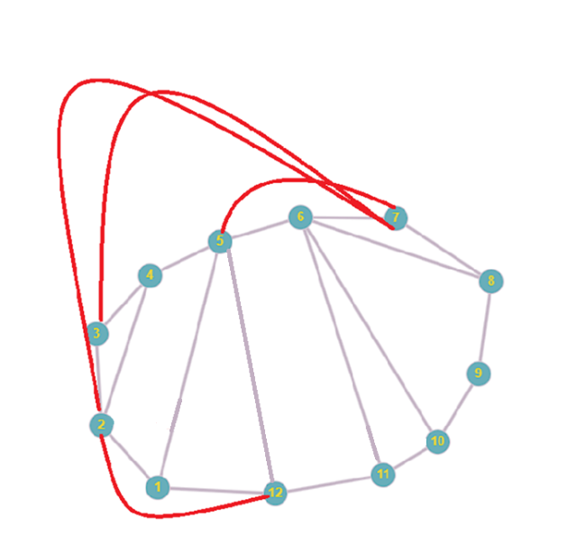

Удаляем из ΨG’ ребра, вошедшие в ψ4, ψ7 и удаляем пустые множества.

ψ1={u1 7,u1 8}

ψ2={u1 8}

ψ5={u2 6} ψ11={u2 6} ψ8={u2 6}

ψ9={u3 8} ψ10={u3 8}

ψ14={u1 7,u1 8,u2 6}

ψ15={u1 7,u1 8} ψ16={u1 7,u1 8}

ψ17={u1 8,u2 6}

ψ18={u1 8,u3 8} ψ19={u1 8,u3 8}

Удаляем одинаковые множества:

ψ1={u1 7,u1 8}

ψ2={u1 8}

ψ5={u2 6}

ψ9={u3 8}

ψ14={u1 7,u1 8,u2 6}

ψ17={u1 8,u2 6}

ψ18={u1 8,u3 8}

Для каждой пары множеств вычислим значение критерия αγβ=|ψγ|+|ψβ|−|ψγ∩ψβ|:

|  |  |  |  |  |  |  |  |
| --- | --- | --- | --- | --- | --- | --- | --- |
|  | 1 | 2 | 5 | 9 | 14 | 17 | 18 |
| 1 | 0 | 2 | 3 | 3 | 3 | 3 | 3 |
| 2 |  | 0 | 2 | 2 | 3 | 2 | 2 |
| 5 |  |  | 0 | 2 | 3 | 2 | 3 |
| 9 |  |  |  | 0 | 4 | 3 | 2 |
| 14 |  |  |  |  | 0 | 3 | 4 |
| 17 |  |  |  |  |  | 0 | 3 |
| 18 |  |  |  |  |  |  | 0 |

𝑚𝑎𝑥(α𝛾 𝛿) = α 9 14 = 4

Возьмем ψ9={u3 8} и ψ14={u1 7,u1 8,u2 6}

Ребра, вошедшие в ψ9, проведем внутри гамильтонова цикл а, для ψ14 – вне цикла.

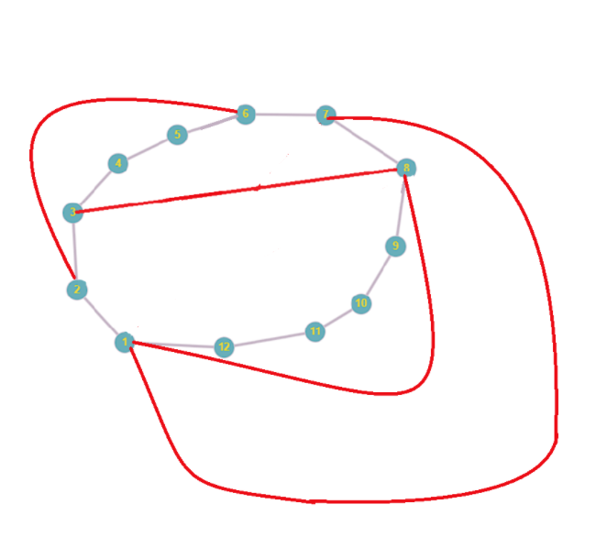

Удаляем из ΨG’ ребра, вошедшие в ψ9, ψ14 и удаляем пустые множества.

Множеств не остаётся.

**Граф планаризирован.**

**Поскольку для планаризации графа потребовалось два планарных подграфа, толщина графа m равна 2.**